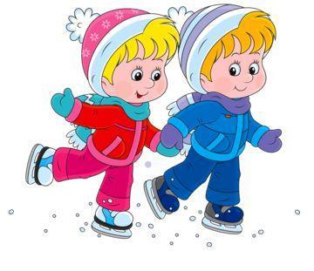
Únor 2022

Sněhuláččí školka (v minulém měsíci se z důvodu velké nemocnosti a
karantény neuskutečnila).
Tento měsíc snad vše napravíme a termín upřesníme až se zvýší počet
dětí.
Školkovská olympiáda – dopolední program pro děti (dle tématu)
14.2. Hotovostní platba stravného a školného
25.2. Školkovský karneval v mateřské škole. Dopolední
program pro děti plný tance, tvoření a soutěží završený
tombolou.
Prosíme vás, oblečte děti do kostýmů, abychom si
společně tento den užily.
Děkujeme
Nespavé odpoledne pro předškoláky:
se Zuzkou: 3.2.,17.2.
s Ivou: 10.2.,24.2.
Vrámci dopoledního programu chvilky angličtiny se Zuzkou pro přihlášené děti.

